106學年度-歲末宿舍闖關活動成果照片

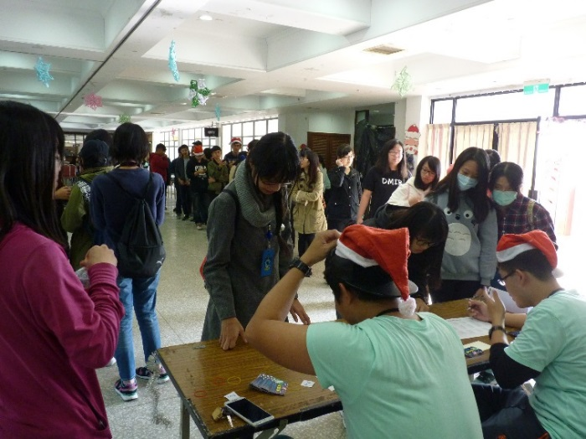 | 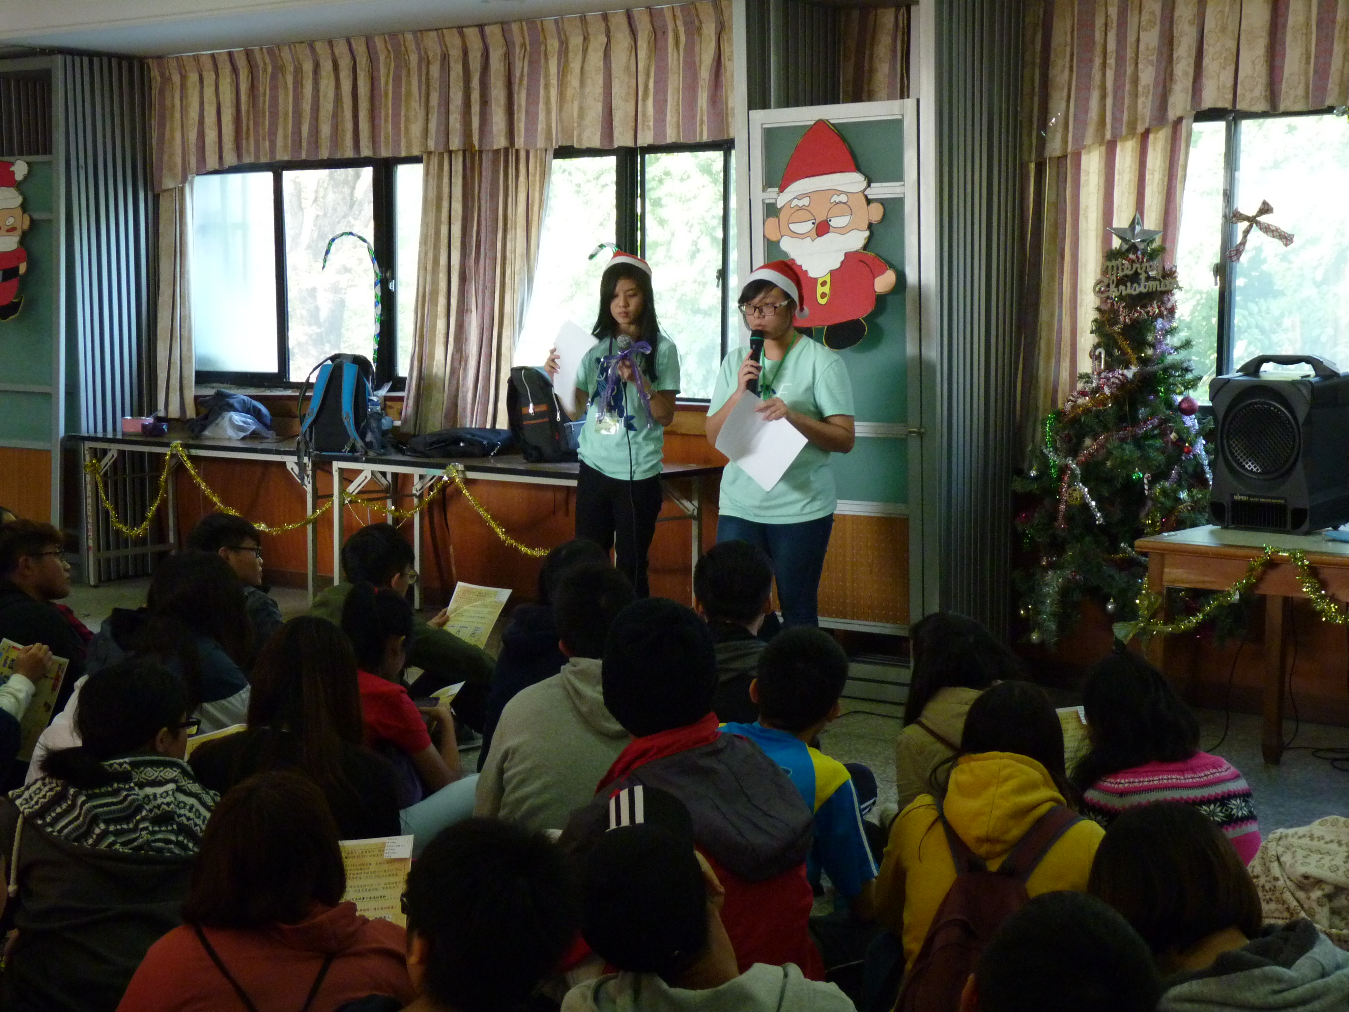
活動開始前的住宿生簽到程序 | 兩位主持人詳細的向住宿生講解活動流程
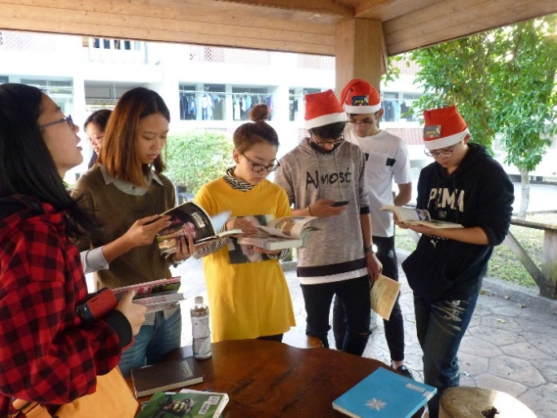 | 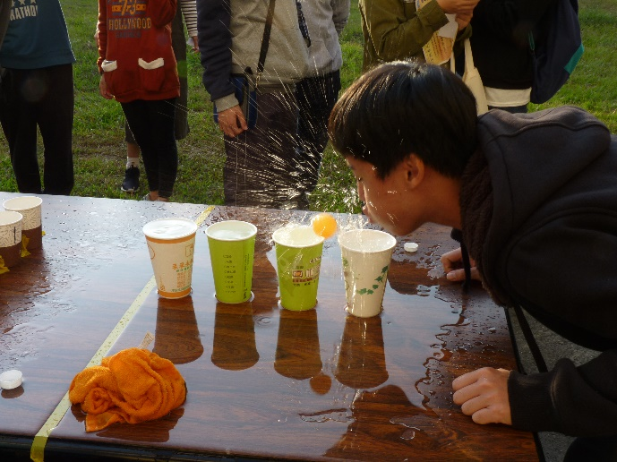
藉由活動增進住宿生對野生動植物的知識 | 住宿生積極參與活動為團隊爭光
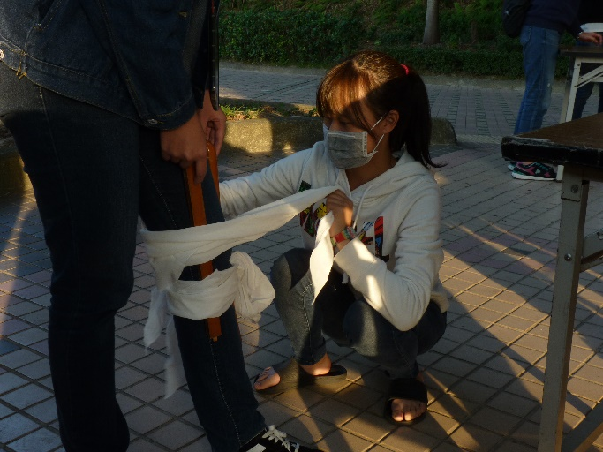 | 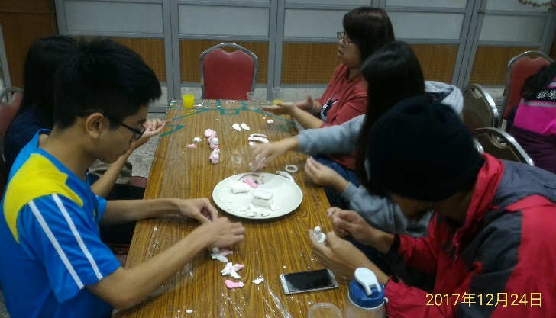
住宿生實地操作膝部內出血的包紮法 | 搓湯圓活動展現各組創意
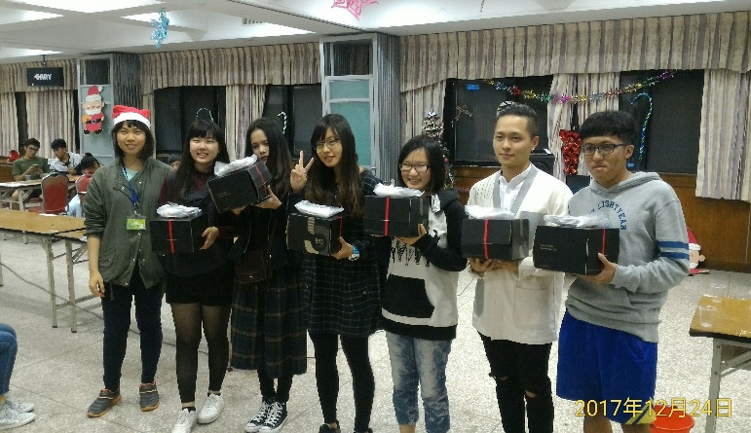 | 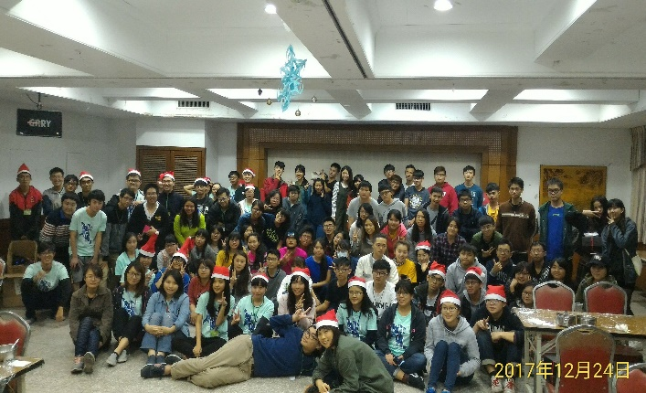
頒獎典禮以資住宿生鼓勵 | 活動尾聲拍下全員的大合照以做留念

